#### ZooKeeper简介

ZooKeeper：分布式应用程序协调服务，有Google开源实现。它为分布式应用提供一致性服务，提供的功能包括：配置维护、域名服务、分布式同步、组服务等。

目标：封装好复杂易出错的的关键服务，将简单易用的接口和性能高效、功能稳定的系统提供给用户。

ZooKeeper的基本运转流程：

1. 选取leader
2. 同步数据
3. Leader要具备最高的执行Id，类似root权限
4. 集群中大多数机器得到响应并接受选出的leader

#### ZooKeeper安装

在官网下载ZooKeeper压缩包，解压至C:\zookeeper，在此目录下新建data及log文件夹（后面配置会用到）

ZooKeeper的安装分为三种模式：单机、集群伪分布式以及集群。

1. **单机配置**

在解压目录下的conf文件夹里找到zoo_example.cfg，复制一份取名为zoo.cfg，修改配置（这是ZooKeeper的配置文件）如图：

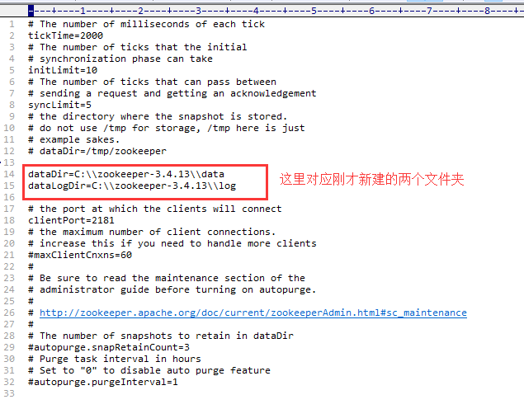

启动服务器：打开控制台，切换到bin目录下，输入zkServer.cmd

启动客户端：打开控制台，切换到bin目录下，输入zkCli.cmd

1. **集群伪分布式配置**

在conf目录下，将zoo.cfg复制三份，分别取名为zoo-1.cfg、zoo-2.cfg、zoo-3.cfg对应三个节点的配置

Zoo-1.cfg修过如图：

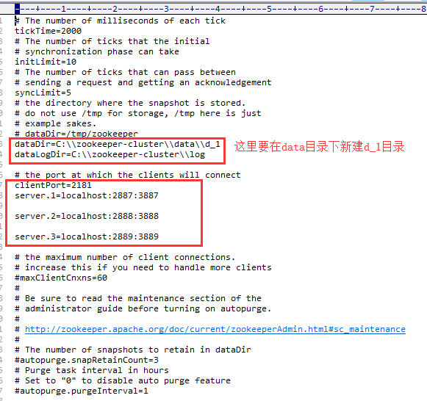

zoo-2.cfg配置如图：

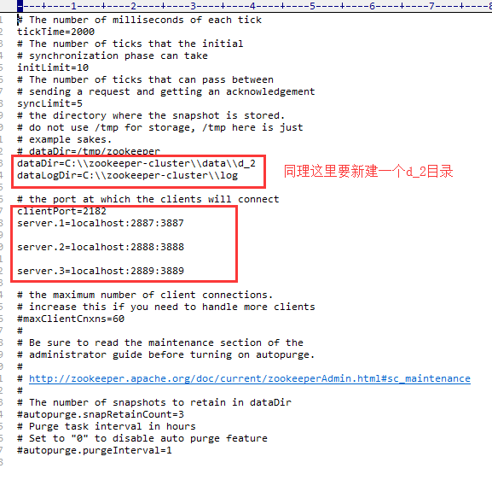

zoo-3.cfg配置如图：

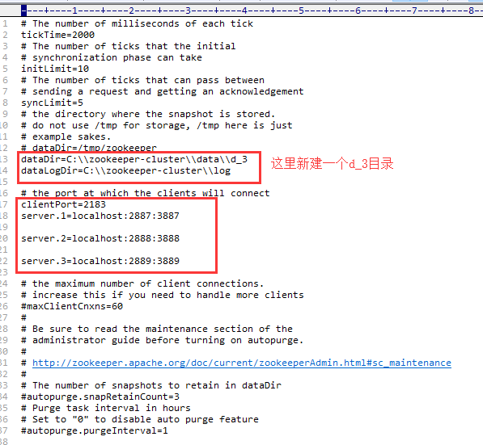

接下来需要在新建的三个文件夹d_1、d_2、d_3中分别新建一个myid文件，用记事本打开分别写入1、2、3，如图：

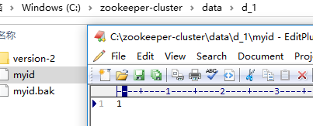

然后到bin目录下将zkServer.cmd复制三份，分别取名为zkServer-1.cmd、zkServer-2.cmd、zkServer-3.cmd，并对其进行如下类似的修过：（这是zkServer-1.cmd的修改，其他两个分别添加zoo-2.cfg，zoo-3.cfg配置文件的位置即可）

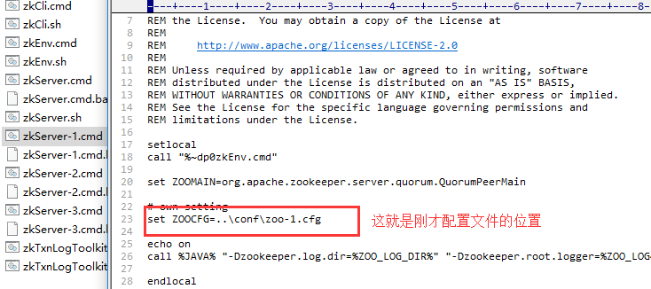

最后，启动三个服务器，打开三个控制台，切换到bin目录，分别运行zkServer-1.cmd、zkServer-2.cmd、zkServer-3.cmd

启动三个客户端zkCli -server:localhost:2181（同理启动2182、2183）

3）**集群（真分布式）配置**（待续~~~~）